我校教师喜获广播电视大学首届“ODE网上教学奖”、“教学创新奖”

日前，全国广播电视大学首届“ODE网上教学奖”评选活动全部结束，中央电大和44所省级电大共向评选活动组委会推荐候选人151名。共评出广播电视大学首届“ODE网上教学奖”金奖10名，银奖30名、铜奖55名。在这次评比活动中，我校文法系的王雁凌老师获得银奖，她的参选课程为：《刑法专题》。
中央电大组织的第二届“教学创新奖”评选活动已经全部结束，在中央电大和44所省级电大选送的167名候选人共产生了100名获奖者。在公示的获奖名单中，我校财经系的吕华兴老师榜上有名，他的参选课程为：《管理会计》。
两位教师荣誉的获得是常州电大1999年参加中央广播电视大学“人才培养模式改革和开放教育试点”项目以来，在开展网上教学工作方面所取得成绩的一个缩影。此次活动的开展，将对于我校在教学工作中更好地发挥教师的积极性和创造性，进一步深化网络环境下的人才培养模式及教学模式改革，提高教学质量，推进教师队伍建设和教育信息化进程起到有力的促进作用。
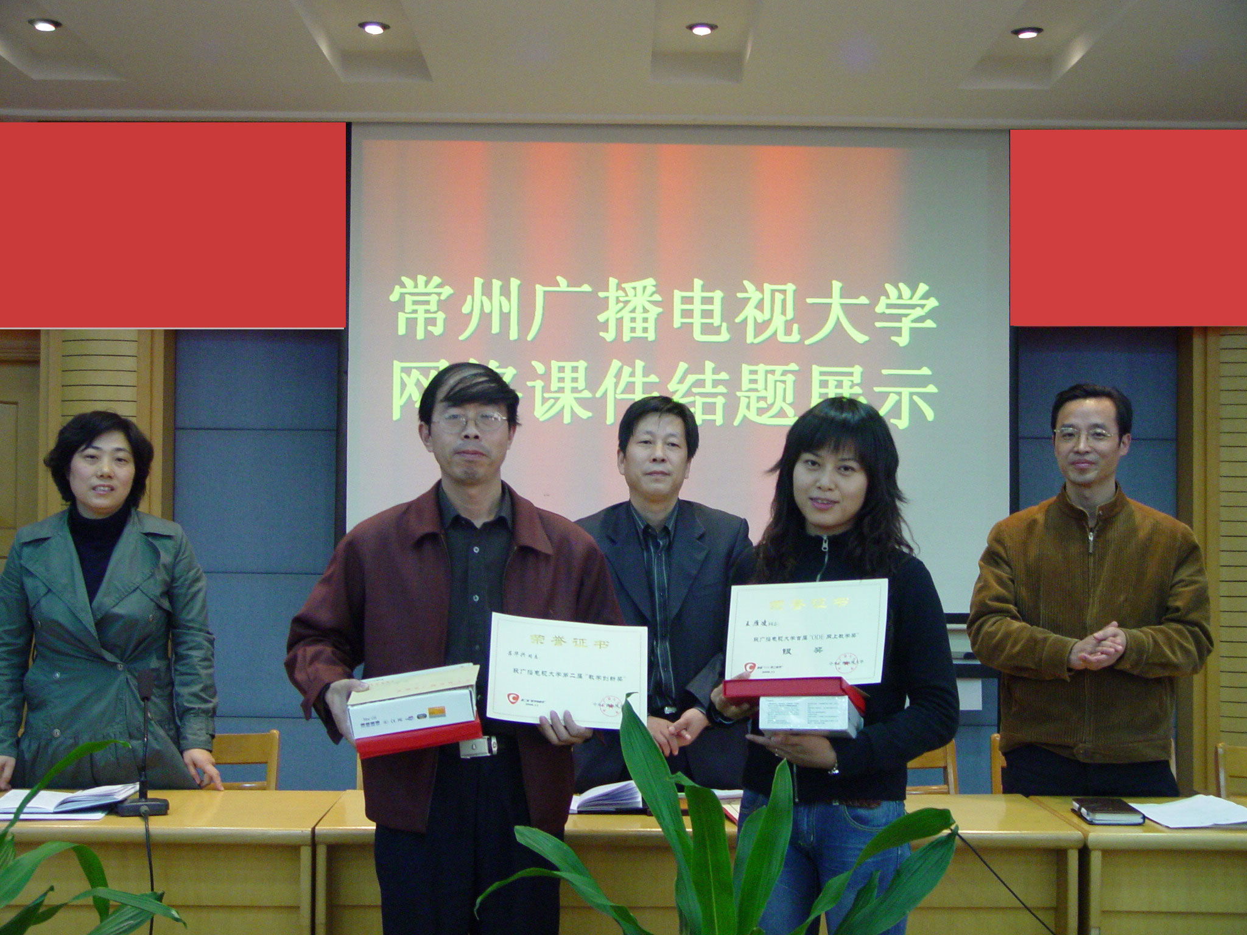
学校希望广大教师认真学习和借鉴王雁凌、吕华兴老师的经验和成果，结合自身的教学实践，进一步转变教育观念，坚持教学创新，探索网上教学规律，提高教学水平，为深化远程开放教育人才培养模式及教学模式改革做出新的贡献。

图为：获奖教师在全校教师大会上领奖
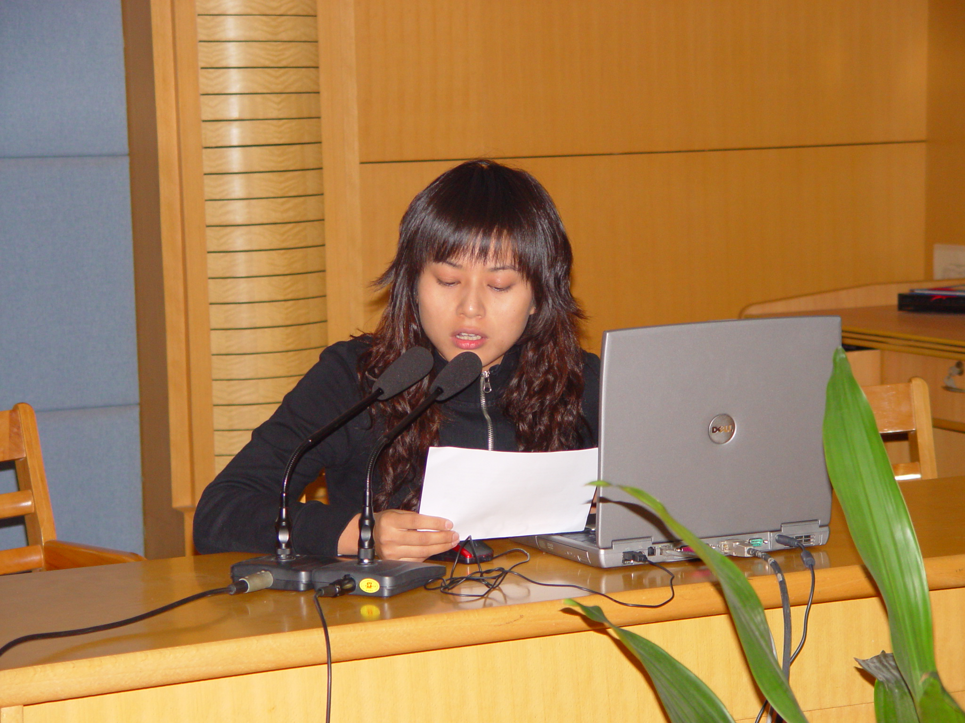

图为： 王雁凌老师在全校教师大会上展示获奖课程网络资源

